浙江省台州中学2014-2015学年高二第一学期第一次统练语文试题
- 语言基础知识及语言运用（18分，其中选择题每题2分）
1． 下列各项中加点字注音没有错误的一项是 ( )
A．崔嵬（wéi） 诽谤（fěi） 数罟（shù） 白雪皑皑（ái）
B．庠序（xiáng） 炽热（zhì） 编纂（zuǎn） 扪参历井（shēn）
C．菲薄（fēi） 喧豗（huī） 赎（shú）罪 摇摇欲坠（zhuì）
D．社稷（jì） 孝悌（tì） 磐（pán）石 浅尝辄止（zhé）
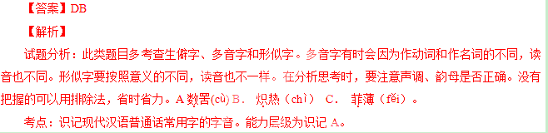2．下面句子中没有错别字的一项是 ( )
A．今天我们是为了要求蜕现诺言而汇集到我们国家的首都来的。
B．我们共和国的缔造者在草拟《宪法》和《独立宣言》的气壮山河的词句时，曾向每一个美国人许下了诺言……
C．自由和平等的爽朗秋天如不到来，黑人义愤填赝的酷暑就不会过去。
D．很少有人像他那样满腔热情、艰韧不拔和卓有成效地进行斗争。
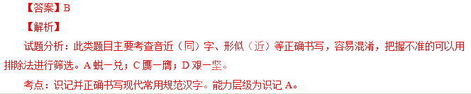3． 下列各句中加点的词语使用错误的一句是 ( )
A．我们必须正视黑人还没有得到自由这一悲惨的事实。今天我们在这里集会，就是要把这种危言耸听的情况公之于众。
B．有人希望，黑人只要撒撒气就会满足，如果国家安之若素。毫无反应，这些人必会大失所望。C．我有一个梦想，在州长仍就仲裁及拒绝执行联邦政府法令大放厥词的阿拉巴马，有一天，黑人男孩和白人男孩可以无拘无束地手牵着手，情同手足。
D．由于剩余价值的发现，这里就豁然开朗了，而先前无论资产阶级经济学家或者社会主义批评家所做的一切都只是在黑暗中摸索。
【答案】A
【解析】
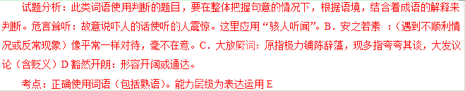4．下列各句中没有语病的一句是 ( )
A．国家统计局公布的数据显示，今年9月份，在70个大中城市中，仅温州新建商品住宅销售价格同比下跌，其余的69个城市房价同比均上涨。
B．学习方法是否有效往往因人而异，但勤奋刻苦的学习态度和合理安排学习时间却是每个想取得学业成功的学生必须具备的。
C．中国手机平均连接速度每秒只有50Kbps（相当于6．25KB/s），名列全球倒数第二，原因是多方面造成的，无论是运营商还是监管部门，都需深入反思。
D．马克思逝世了，千百万革命战友无不对他表示悼念、爱戴和尊敬。
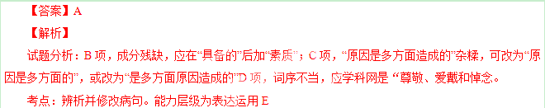5． 下列文学常识表述不正确的一项是 ( )
A．《论语》是一部记载孔子及其弟子言行的语录体文集，在这部文集中，孔子以“仁” 为核心，提倡“礼治”。《季氏将伐颛臾》记述孔子坚守大义，说明季氏不可伐颛臾的道理，从一个侧面反映了他“礼治”的主张。
B．《蜀道难》是乐府旧题。而李白这首《蜀道难》完全打破了传统乐府用赋体叙事的写法，诗人融想象、夸张和神话传说为一体，淋漓尽致地刻画了蜀道之难行，艺术地展现了古老蜀道高危险要的面貌。
C．《在马克思墓前的讲话》由于以马克思和恩格斯二人一生的友谊为基础，所以文中对马克思的称谓使用了“思想家”“巨人”“科学巨匠”“革命家”等，表现了恩格斯对马克思的超越客观评价的敬仰与悼念。
D．《我有一个梦想》中作者将《宪法》、《独立宣言》和《解放黑奴宣言》作为自己的依据，抨击了美国社会对待黑人的种种不公平现象，号召大家行动起来，投入到争取平等权利和自由的斗争中去，为黑人喊出了时代的最强音。
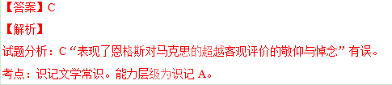
6．根据以下材料，概括微博读写的两个特点（每个特点不超过10个字）。（4分）
微博时代的读写离我们的眼睛、嘴巴很近，而离大脑较远；离感性很近，离理性较远；离舆论很近，离思想较远。
微博的读写特点，一方面□□□□□□□□□□，而另一方面□□□□□□□□□□。
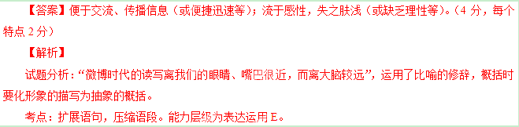7、对以下文字进行筛选和整合，给这种“被”现象下定义。（不超过50个字）（4分）
近年来，网络上“被”现象非常普遍。如：某媒体称公众的工资增加了多少、幅度多大，而一些人对此不认同，称自己的工资“被增加”；某地政府部门公布，该市恩格尔系数降到了33％左右，人均GDP已达到9000美元，两项指标显示已达到上中等国家富裕水平，而不少人认为自己“被富裕”；有的公共政策出台，有关部门表示已经充分听取了公众意见，有高达百分之多少的人表示赞同，而相当多的人却对这种赞同率存疑，表示自己“被民意”；每周上网40小时以上，是权威部门有望年内出台的网瘾诊断标准，而绝大多数网民不赞成这一标准，并称自己“被网瘾”。
“被”现象是指_____________。
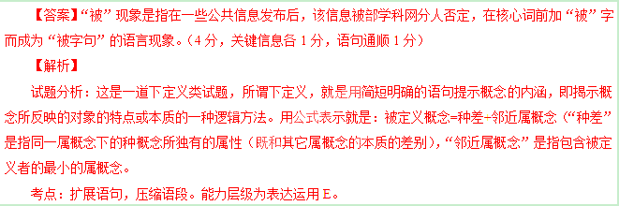二、古代诗文阅读（共18分，其中选择题每小题2分）
（一）阅读课文选段，完成小题。（共13分，其中选择题每题2分）
梁惠王曰：“寡人之于国也，尽心焉耳矣。河内凶，则移其民于河东，移其粟于河内；河东亦然。察邻国之政，无如寡人之用心者。邻国之民不加少，寡人之民不加多，何也?”
孟子对曰：“王好战，请以战喻。填然鼓之，兵刃既接，弃甲曳兵而走。或百步而后止，或五十步而后止。以五十步笑百步，则何如?”
曰：“不可，直不百步耳，是亦走也。”
曰：“王如知此，则无望民之多于邻国也……”
【小题1】下列各句中加点词的解释错误的一项是 ( )
A．河内凶 凶：荒年
B．兵刃既接 兵：士兵
C．或百步而后止 或：有的人
D．直不百步耳 直：只是，不过
【小题2】下列各组中的虚词，意义和用法有相同的一组是（ ）
①寡人之于国也 ①弃甲曳兵而走
②填然鼓之 ②远人不服，而不能来也
A
B
③邻国之民不加多 ③固而近乎费
④不知将军宽之至此也 ④或五十步而后止

①移其粟于河内 ①请以战喻
②无望民之多于邻国也 ②愿以十五城请易璧
C
D
③虎兕出于柙 ③则修文德以来之
④而谋动干戈于邦内 ④以五十步笑百步
【小题3】下面选项中与“尽心焉耳矣”中的“焉”用法相同的一项是（ ）
A、始速祸焉 B、焉用亡郑以陪邻
C、积土成山，风雨兴焉 D、盘盘焉，囷囷焉
【小题4】这段文字中，孟子的言外之意理解正确的一项（ ）
A．大王如果能解决战时士兵们竞相逃跑的问题，那么老百姓就会纷纷前来投靠。
B．大王好比战时那个讥笑有人逃了一百步而自己只逃了五十步的士兵，您治国的实质与邻国国君没有什么差别，自然百姓就不会比邻国多。
C．大王如果能将打仗之法用之于牧民之道，前来归顺的老百姓自然就会比邻国多。
D．大王既然明白打仗失败的原因，就不要奢望自己国家的百姓比邻国多。
【小题5】翻译下面的句子。(5分)
(1) 邻国之民不加少，寡人之民不加多，何也?(2分)
译文：__________________________________________________________________
(2) 王如知此，则无望民之多于邻国也。(3分)
译文：__________________________________________________________________
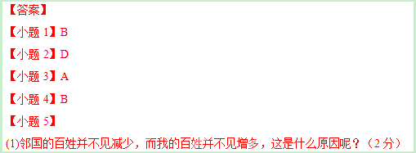
(2)大王您既然懂得这个道理，就不必去期望您的国家的民众比邻国增多了。（3分）
【解析】
【小题1】
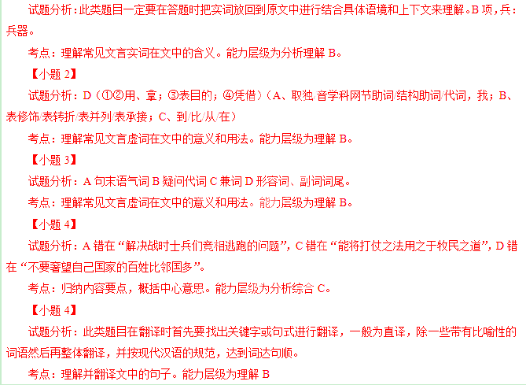（二）阅读下面这首宋词，回答小题。（5分）
望江南(超然台作)
苏轼
春未老，风细柳斜斜。试上超然台上看，半壕春水一城花。烟雨暗千家。
寒食后，酒醒却咨嗟。休对故人思故国，且将新火试新茶。诗酒趁年华。
[注]超然台，作者在密州任上，动工修葺外园北旧台。并由苏辙命名曰“超然”。
【小题1】从景与情的关系角度思考，“烟雨暗千家”中“暗”字在词中起到什么作用？ (2分)
答：

【小题2】词的下阕蕴涵了词人丰富复杂的思想情感，试分条概括。(3分)
答：

【答案】
【小题1】“暗”字写出了寒食节时烟雨笼罩千家万户的阴沉景象；流露出词人因不得意而心情黯然沉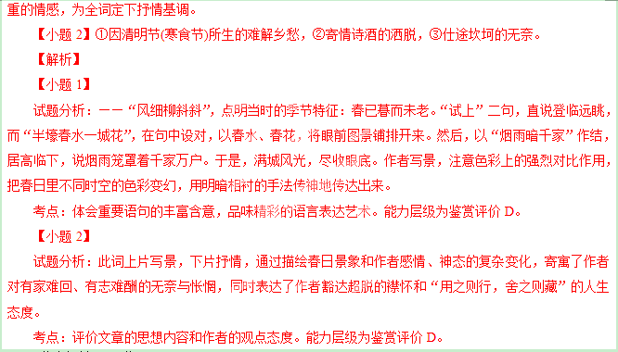三、现代文阅读（19分）
（一）阅读下面的文字，完成文后问题（5分）
正像达尔文发现有机界的发展规律一样，马克思发现了人类历史的发展规律，即历来为纷繁芜杂的意识形态所掩盖着的一个简单事实：人们首先必须吃、喝、住、穿，然后才能从事政治、科学、艺术、宗教等等；所以，直接的物质的生产资料的生产，从而一个民族或一个时代的一定的经济发展阶段，便构成基础，人们的国家制度、法的观点、艺术以至宗教观念，就是从这个基础上发展起来的，因而，也必须由这个基础来解释，而不是像过去那样做得相反。
【小题1】论述马克思发现人类历史发展规律，先要摆出“达尔文发现有机界的发展规律”，其作用是_________________________________________________________________________________________________________________________________________________________________（3分）
【小题2】“一个简单的事实”的内容是指___________________________________ “纷繁芜杂的意识形态”是指___________________________________（2分）
【答案】
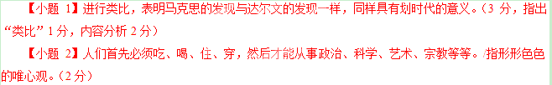【解析】
【小题1】
试题分析：这里运用了类比的论证方法，强调马克思的发现与达尔文的发现一样重要。
考点：鉴赏文学作品的形象、语言和表达技巧。能力层级为鉴赏评价D。
【小题2】
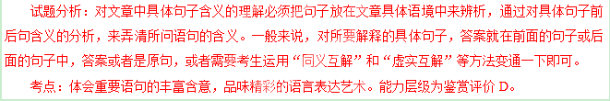（二）阅读下面的文字，完成小题。（14分）
井 绳
李汉荣
通向月亮的路并不是美国航天局发现的。 在美国之前，甚至远在公元前，我们的先人就已经发现了接近月亮的最佳方式。方法很简单，只需要一眼井，一汪清澈的好水，一根井绳。
面对水井的时候，要让自己的心静下来，不要怀着总想征服什么的冲动，内心清澈一些，低下你高傲的头，弯下你高贵的身子，你就会看见，从水里，从岁月深处，一轮干干净净的初月正向你升起，并渐渐走向你，走进你的生活。
美国航天局用了很大的劲爬上了月亮，只抓了几块冰冷的石头拿回来让人类看，让人类扫兴，让人类的神话和童话破灭，让孩子们面对冰冷的石头再不做美丽的梦。
美国航天局让人类离月亮越来越远，离石头越来越近。
我父亲不知道人类的宇航船在天上折腾些什么，我父亲心目中的月亮仍是古时候的那个月亮，那是神秘的月亮。我不读诗的父亲也知道，李白打捞的就是水里的这个月亮。
我父亲几乎天天都要和月亮会面。在他漫长的一生中，他一直都在打捞水中的那个月亮。
你见过我父亲在月夜里挑水的情景吗？
他望一眼天上的月亮，他微笑着低下头来，就看见在井水里等着出水的月亮。我父亲就把月亮打捞上来。 两个水桶里，盛着两个月亮，一前一后，猛一看，是父亲挑着月亮；仔细看，就会发现是两个月亮抬着父亲，一闪一闪在地上行走。
通向月亮的路是多长呢？据美国航天局说是三十万万公里，走了三十万万公里，他们发现了一块冰冷的石头。
我丈量了一下父亲用过的井绳，全长三米，父亲通过这三米的距离，打捞起完整的月亮和美丽的月光。
审美是需要保持距离的。取消距离，美国得到一块冰凉的石头；谦卑地、怀着敬畏守着一段距离，我的父亲披着满身满心的圣洁月光。
我发现，美国是一个会折腾的技术员，父亲是一个与天地精神往来的美学家。为什么要去解剖一个美女呢？为什么要把天地奥秘都去洞穿呢？为什么要用冷冰冰的技术去肢解万物的大美大神秘呢？
我记得父亲的那根井绳，三米的长度。三米之下，就能触到孔夫子和李白的那个月亮；三米之上，到处是伸手可掬的白银一样的月光。
【小题1】为什么说“美国航天局让人类离月亮越来越远”？（2分）
________________________________________________________________________________________________________________________________________________________________________
【小题2】“我”父亲在月夜挑水的场景描写有哪些特点？（2分）
__________________________________________________________________________________
【小题3】如何理解“父亲是一个与天地精神往来的美学家” ？ （2分）
__________________________________________________________________________________
___________________________________________________________________________________
【小题4】本文主要表现手法是什么？请作简要分析。（4分）
________________________________________________________________________________________________________________________________________________________________________
【小题5】分析“井绳”的含义。（4分）________________________________________________________________________________________________________________________________________________________________________
【答案】
【小题1】
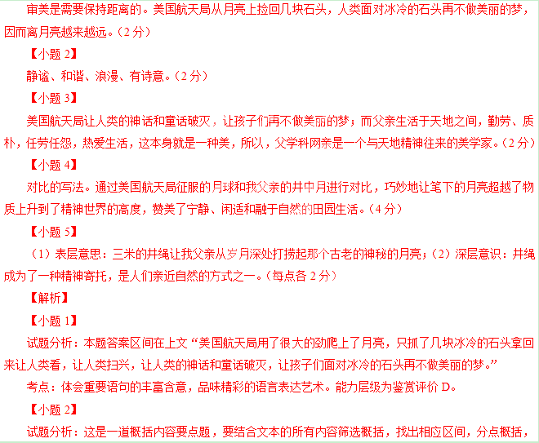要准确、全面。归纳内容要点的前提是对文章内容有准确的理解，对文章的写作思路有清晰的判断。在此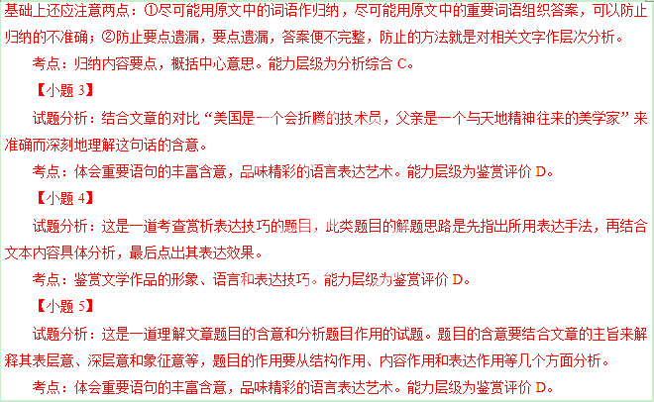四、默写。（5分）
22．补写出下列名篇名句中的空缺部分。（只选5小题，5分）
（1）周任有言：‘ ， 。’危而不持，颠而不扶，则将焉用彼相矣？（《季氏将伐颛臾》）
（2）丘也闻有国有家者， ， 。（《季氏将伐颛臾》）
（3） ， ，颁白者不负戴于道路也。（《寡人之于国也》）
（4） ， 。飞湍瀑流争喧豗，砯崖转石万壑雷。（《蜀道难》）
（5）剑阁峥嵘而崔嵬， ， 。（《蜀道难》）
（6）汩余若将不及兮， 。（屈原《离骚》）
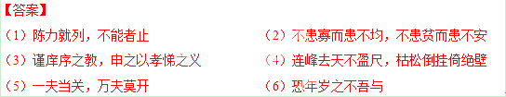
【解析】
试题分析：此类题目要注意重点字的写法，尤其是注意一些生僻字，近似字的写法，不能出现错别字或漏字、多字。
考点：默写常见的名句名篇。能力层级为识记A。
五、作文（40分）
23．阅读下面文字，按要求作文。
与众人一起前行是美好的。一个人孤独地跋涉更是珍贵的。
有的人虚心求教，有的人同流合污，有的人孤独坚守着自我的信念，有的人跻身热闹的场所排遣藏在内心的寂寞……
人们走在各自的路上，各有各的风景，各有各的感悟。
根据材料所表达的主旨，结合自己的生活体验与阅读积累，写一篇文章。可以写自己的经历、感受和见解，可以讲述身边的故事，也可以发表议论。
注意：①角度自选，立意自定，题目自拟。②除诗歌外，文本不限。③不少于700字。④不得抄袭套作。
【答案】
人的一生,要走出自己的风景
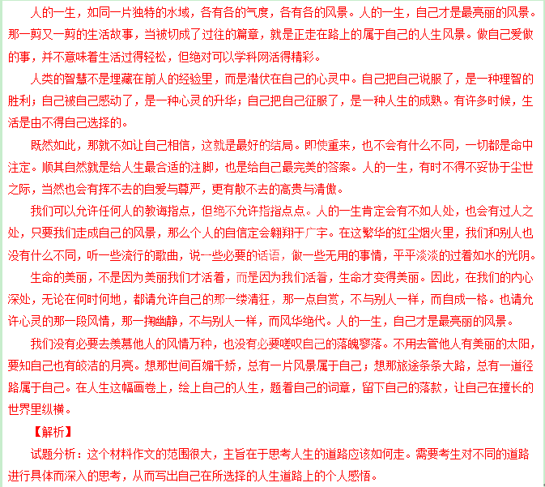
可以抓住“与众人前行”真切体验，来表达自己人生的感悟。也可以抓住“孤独跋涉的珍贵”，来思考什么是“孤独”的内在精髓。也可比较形形色色的人生，凸显自己对于“与众人同行”，或者“孤独跋涉”的情趣与志趣。只要不仅仅狭隘地将题目理解成一次旅程，能够深思怎样活出生命的个性，文章都是好的。
考点：能写论述类、实用类和文学类文章。能力层级为表达运用 E

